**2022-2023学年保定市满城区七年级（下）期末数学试卷**

**一、选择题.（本大题有16个小题，共42分，1-10小题每小题3分，11-16小题每小题3分）**

1．下列选项中是无理数的是（　　）

A． $\sqrt{4}$ B． $\sqrt{12}$ C．0 D． $−\frac{22}{7}$

2．若*a*＜*b*，则下列不等式中正确的是（　　）

A．*a*﹣2＜*b*﹣2 B．*a*﹣*b*＞0 C． $\frac{1}{3}a＞\frac{1}{3}b$ D．﹣3*a*＜﹣3*b*

3．下列计算正确的是（　　）

A． $\sqrt{9}=$ ±3 B． $\sqrt[3]{−27}=−$ 3 C． $\sqrt{(−4)^{2}}=−$ 4 D． $\sqrt{3^{2}{+2}^{2}}=$ 5

4．下列调查中，不适合采用全面调查（普查）方式的是（　　）

A．调查新冠疫情期间乘坐地铁的乘客体温情况

B．调查“祝融号火星车”零部件质量状况

C．调查本校七年级（1）班学生观看电影《我和我的家乡》情况

D．调查国产纯电动汽车蓄电池的续航里程情况

5．在平面直角坐标系中，点 $(1，−\sqrt{5})$ 到*y*轴的距离为（　　）

A．1 B．﹣1 C． $\sqrt{5}$ D． $−\sqrt{5}$

6．如图，若∠*A*+∠*ADC*＝180°，则下列结论正确的是（　　）

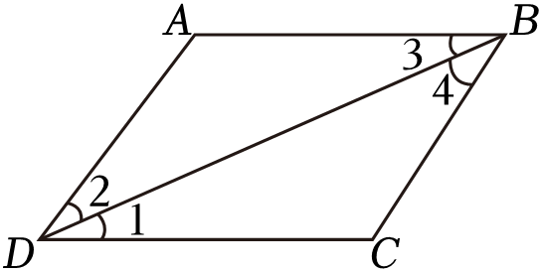

A．∠1＝∠2 B．∠2＝∠3 C．∠1＝∠3 D．∠2＝∠4

7．若关于*x*，*y*的方程组 $\left\{\begin{matrix}3x+2y=2a+1 \\ 2x+3y=a−1\end{matrix}\right.$ 的解满足*x*﹣*y*＝2，则*a*的值是（　　）

A．0 B．2 C．4 D．不确定

8．给出下列说法中其中正确的有（　　）

①两条直线被第三条直线所截，内错角相等；

②同一平面内，若*a*∥*b*，*a*⊥*c*，则*b*⊥*c*；

③两个无理数之和还是无理数；

④直线外一点到这条直线的垂线段，叫做这点到直线的距离．

A．0个 B．1个 C．2个 D．3个

9．已知*a*+*b*＞0，*ab*＞0，则在如图所示的平面直角坐标系中，小手盖住的点的坐标可能是（　　）

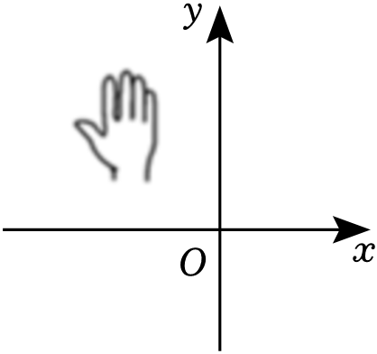

A．（*a*，*b*） B．（*a*，﹣*b*） C．（﹣*a*，﹣*b*） D．（﹣*a*，*b*）

10．在平面直角坐标系中，将点（2，3）向上平移1个单位，再向左平移2个单位，所得到的点的坐标是（　　）

A．（﹣2，3） B．（﹣1，2） C．（0，4） D．（4，4）

11．《九章算术》是中国传统数学的重要著作，方程术是它的最高成就．其中记载：“今有醇酒一斗，直钱五十；行酒一斗，直钱一十．今将钱三十，得酒二斗．问醇、行酒各得几何？”译文：今有优质酒1斗的价格是50钱，普通酒1斗的价格是10钱，现在买了两种酒2斗，共付30钱．问优质酒、普通酒各买多少斗？如果设买优质酒*x*斗，普通酒*y*斗，则可列方程组为（　　）

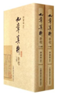

A． $\left\{\begin{matrix}x+y=2 \\ 50x+10y=30\end{matrix}\right.$ B． $\left\{\begin{matrix}x+y=2 \\ 10x+50y=30\end{matrix}\right.$

C． $\left\{\begin{matrix}x+y=30 \\ 50x+10y=2\end{matrix}\right.$ D． $\left\{\begin{matrix}x+y=2 \\ 50x−10y=30\end{matrix}\right.$

12．如图，直线*AB*，*CD*相交于点*O*，射线*OM*平分∠*AOC*，*ON*⊥*OM*，若∠*AOM*＝35°，则∠*CON*的度数为（　　）

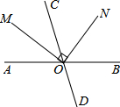

A．35° B．45° C．55° D．65°

13．已知不等式5*x*+2≥3（*x*﹣1），则*x*的取值可能是（　　）

A．*x*≥﹣3 B． $x≤−\frac{5}{2}$ C．1≤*x*≤3 D．﹣3≤*x*≤3

14．在探究“过直线外一点*P*作已知直线*a*的平行线”的活动中，王玲同学通过如下的折纸方式找到了符合要求的直线，在这个过程中她可能用到的推理依据组合是（　　）

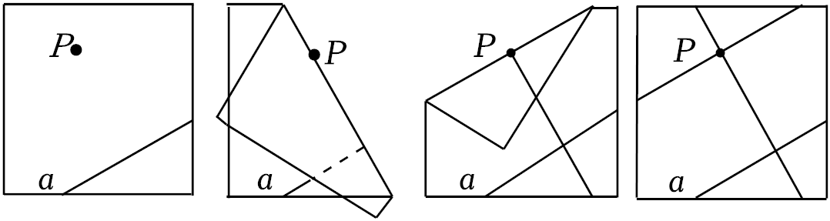

①平角的定义；

②邻补角的定义；

③角平分线的定义；

④同旁内角互补，两直线平行；

⑤两直线平行，内错角相等．

A．②④ B．③⑤ C．①②⑤ D．①③④

15．如图，点*P*，*Q*对应的数分别为*p*，*q*，则下列说法正确的是（　　）

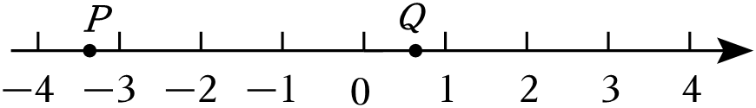

A．点*P*向右平移3个单位长度与点*Q*重合

B．|*p*+1|＜*q*

C．*p*+*q*的相反数的整数部分为2

D． $\sqrt{p^{2}q}=p\sqrt{q}$

16．在平面直角坐标系中，一只电子狗从原点*O*出发，按向上→向右→向下→向下→向右的方向依次不断移动，每次移动1个单位长度，其行走路线如图所示，则*A*2023的坐标为（　　）

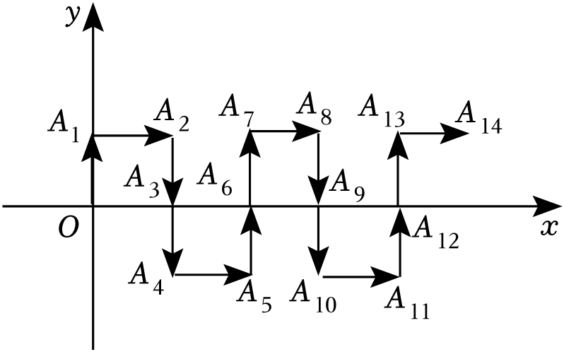

A．（674，1） B．（674，﹣1） C．（337，1） D．（337，﹣1）

**二、填空题.（本大题共3个小题，共10分17，18小题每小题3分，19小题每空2分）**

17．已知 $\sqrt{102.01}=$ 10.1，则 $−\sqrt{1.0201}=$　 　．

18．将直角三角板*ABC*按如图所示的位置放置，∠*ABC*＝45°，∠*ACB*＝90°，直线*CE*∥*AB*，*BE*平分∠*ABC*，在直线*CE*上确定一点*D*，满足∠*BDC*＝40°，则∠*EBD*的度数为 　 　．

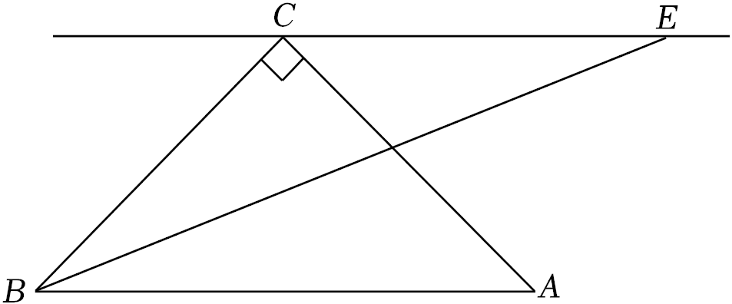

19．*A*（*a*，0），*B*（4，6）是平面直角坐标系中的两点，*a*为 　 　时，线段*AB*的长度有最小值为 　 　．

**三、解答题.（本大题共7个小题，满分68分，请认真读题，冷静思考.解答题应写出文字说明、解答过程）**

20．（12分）（1）|3|；

（2）解方程组： $\left\{\begin{matrix}2x−5y=11 \\ 3x+10y=−1\end{matrix}\right.$

（3）解不等式组： $\left\{\begin{matrix}3x−(x−2)≥6 \\ x+1＞\frac{4x−1}{3}\end{matrix}\right.$，并把解集在数轴上表示出来．

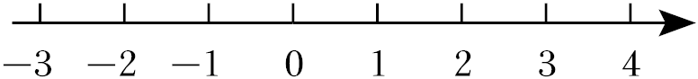

21．（8分）如图所示，若*A*（3，4），按要求回答下列问题：

（1）在图中建立正确的平面直角坐标系．

（2）将△*ABC*向右平移3个单位，再向下平移2个单位得△*A*1*B*1*C*1，在图中画出△*A*1*B*1*C*1，并写出*B*1点坐标．

（3）求△*ABC*的面积．

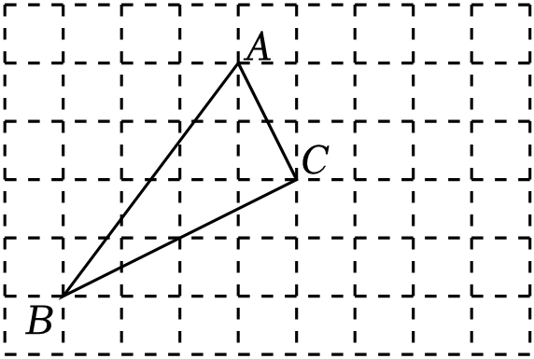

22．（8分）请把下列的证明过程补充完整：

如图，点*D*、*E*在*AB*上，点*F*、*G*分别在*BC*、*AC*上，∠*ACB*＝∠*CEB*＝∠*FDB*＝90°，∠*GEC*+∠*DFC*＝180°．

求证：*EG*⊥*AC*．

证明：∵∠*CEB*＝∠*FDB*（ 　 　），

∴*CE*∥　 　（ 　 　），

∴∠*ECB*+∠*DFC*＝180°（ 　 　），

∵∠*GEC*+∠*DFC*＝180°（已知），

∴∠*ECB*＝∠*GEC*（ 　 　），

∴*GE*∥*BC*（ 　 　），

∴∠*AGE*＝∠*ACB*＝90°（ 　 　），

∴*EG*⊥*AC*（ 　 　）．

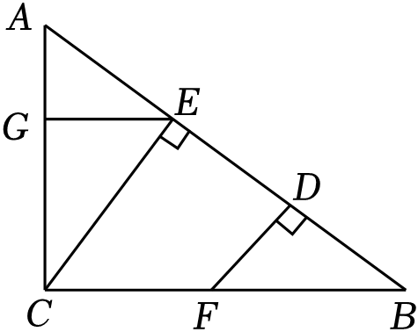

23．（9分）某校组织七年级学生参加汉字听写大赛，并随机抽取部分学生的成绩作为样本进行分析，绘制成如图不完整的统计图表：

七年级抽取部分学生成绩的频数分布表

|  |  |  |  |
| --- | --- | --- | --- |
|  | 成绩*x*/分 | 频数 | 百分比（%） |
| 第1段 | 50≤*x*＜60 | 2 | 4 |
| 第2段 | 60≤*x*＜70 | 6 | 12 |
| 第3段 | 70≤*x*＜80 | 9 | *b* |
| 第4段 | 80≤*x*＜90 | *a* | 36 |
| 第5段 | 90≤*x*≤100 | 15 | 30 |

请根据所给信息，解答下列问题：

（1）样本容量为 　 　，*a*＝　 　，*b*＝　 　，并补全频数分布直方图；

（2）已知该年级有200名学生参加这次比赛，若成绩在90分以上（含90分）的为优，估计该年级成绩为优的有多少人？

（3）请你根据学生的成绩情况提一条合理的建议．

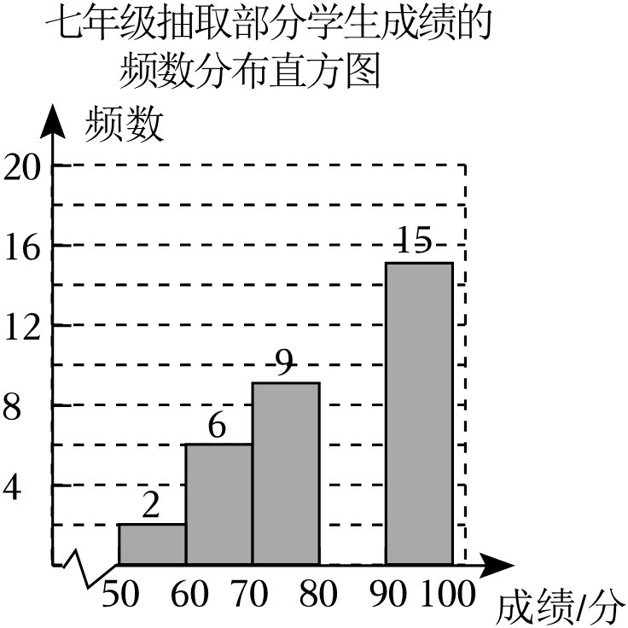

24．（9分）已知直线*l*1∥*l*2，*l*3和*l*1，*l*2分别交于*C*，*D*点，点*A*，*B*分别在直线*l*1，*l*2上，且位于*l*3的左侧，点*P*在直线*l*3上，且不和点*C*，*D*重合．

（1）如图1，有一动点*P*在线段*CD*之间运动时，求证：∠*APB*＝∠1+∠2；

（2）如图2，当动点*P*在*C*点之上运动时，猜想∠*APB*、∠1、∠2有何数量关系，并说明理由．

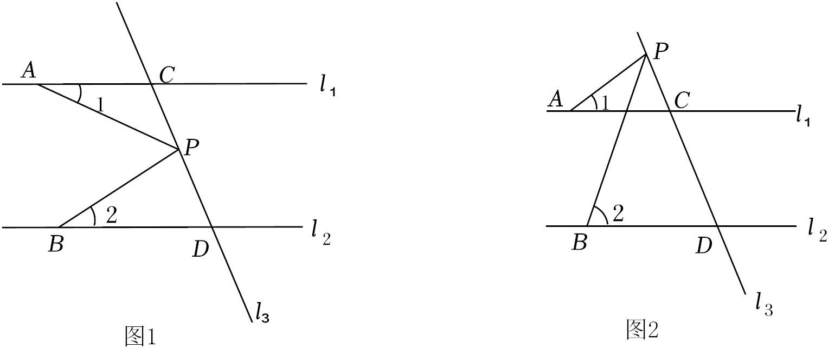

25．（11分）骑行过程中佩戴安全头盔，可以保护头部，减少伤害．某商店经销进价分别为40元/个、30元/个的甲、乙两种安全头盔，下表是近两天的销售情况：（进价、售价均保持不变，利润＝售价﹣进价）

|  |  |  |  |
| --- | --- | --- | --- |
| 时间 | 甲头盔销量 | 乙头盔销量 | 销售额 |
| 周一 | 10 | 15 | 1150 |
| 周二 | 6 | 12 | 810 |

（1）求甲、乙两种头盔的销售单价．

（2）若商店准备用不多于3400元的资金再购进这两种头盔共100个，最多能购进甲种头盔多少个？

（3）在（2）的条件下，商店销售完这100个头盔能否实现利润为1300元的目标？若能，请给出相应的进货方案；若不能，请说明理由．

26．（11分）如图所示，*BA*⊥*x*轴于点*A*，点*B*的坐标为（﹣1，2），将线段*BA*沿*x*轴方向平移3个单位，平移后的线段为*CD*．

（1）点*C*的坐标为 　 　；线段*BC*与线段*AD*的位置关系是 　 　．

（2）在四边形*ABCD*中，点*P*从点*A*出发，沿“*AB*→*BC*→*CD*”移动，移动到点*D*停止．若点*P*的速度为每秒1个单位长度，运动时间为*t*秒，回答下列问题：

①直接写出点*P*在运动过程中的坐标（用含*t*的式子表示）；

②当5秒＜*t*＜7秒时，四边形*ABCP*的面积为4，求点*P*的坐标．

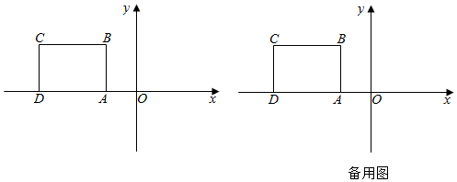

**参考答案**

**一、选择题.（本大题有16个小题，共42分，1-10小题每小题3分，11-16小题每小题3分）**

|  |  |  |  |  |  |  |  |  |  |  |  |  |  |  |  |  |
| --- | --- | --- | --- | --- | --- | --- | --- | --- | --- | --- | --- | --- | --- | --- | --- | --- |
| 题号 | 1 | 2 | 3 | 4 | 5 | 6 | 7 | 8 | 9 | 10 | 11 | 12 | 13 | 14 | 15 | 16 |
| 答案 | B | A | B | D | A | C | A | B | D | C | A | C | C | D | C | A |

**二、填空题.（本大题共3个小题，共10分17，18小题每小题3分，19小题每空2分）**

|  |  |  |  |
| --- | --- | --- | --- |
| 题号 | 17 | 18 | 19 |
| 答案 | ﹣1.01 | 117.5°或17.5° | 4 6 |

**三、解答题.（本大题共7个小题，满分68分，请认真读题，冷静思考.解答题应写出文字说明、解答过程）**

20．解：（1）原式＝2+3 $−\sqrt{3}−$ 5 $+\sqrt{3}$ ＝0.

（2） $\left\{\begin{matrix}2x−5y=11① \\ 3x+10y=−1②\end{matrix}\right.$，

①×2+②得7*x*＝21，解得*x*＝3，

把*x*＝3代入①得6﹣5*y*＝11，解得*y*＝﹣1，

所以原方程组的解为 $\left\{\begin{matrix}x=3 \\ y=−1\end{matrix}\right.$.

（3） $\left\{\begin{matrix}3x−(x−2)≥6① \\ x+1＞\frac{4x−1}{3}②\end{matrix}\right.$，

解不等式①得*x*≥2，

解不等式②得*x*＜4，

所以不等式组的解集为2≤*x*＜4，

用数轴表示为：

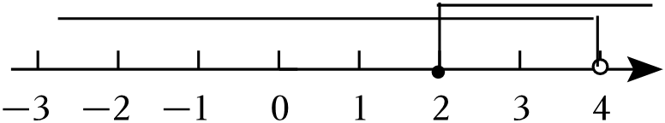

21．解：（1）如图所示.

（2）如图所示.

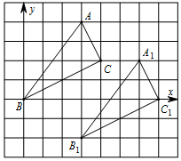

*B*1点坐标为（3，﹣2）.

（3）S△*ABC*．

22．证明：∵∠*CEB*＝∠*FDB*（ 　已知　），

∴*CE*∥　*DF*　（ 　同位角相等，两直线平行　），

∴∠*ECB*+∠*DFC*＝180°（ 　两直线平行，同旁内角互补　），

∵∠*GEC*+∠*DFC*＝180°（已知），

∴∠*ECB*＝∠*GEC*（ 　同角的补角相等　），

∴*GE*∥*BC*（ 　内错角相等，两直线平行　），

∴∠*AGE*＝∠*ACB*＝90°（ 　两直线平行，同位角相等　），

∴*EG*⊥*AC*（ 　垂直的定义　）．

23．解：（1）样本容量为2÷4%＝50，

则*a*＝50×36%＝18，9÷50＝18%，∴*b*＝18.

补全直方图如下：

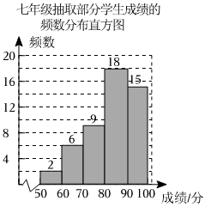

故答案为：50，18，18.

（2）200×30%＝60（人）.

答：估计该年级成绩为优的有60人.

（3）因为优秀率偏低，所以建议平时加强汉字的听写．

24．证明：（1）如图1，过点*P*作*PE*∥*l*1，

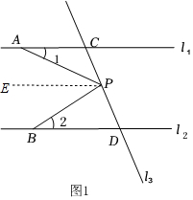

∵*l*1∥*l*2，∴*PE*∥*l*2，

∴∠1＝∠*APE*，∠2＝∠*BPE*．

又∵∠*APB*＝∠*APE*+∠*BPE*，

∴∠*APB*＝∠1+∠2.

解：（2）上述结论不成立，新的结论：∠2＝∠1+∠*APB*．

理由如下：如图2，过*P*作*PE*∥*AC*，

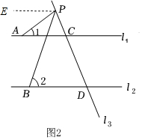

∵*l*1∥*l*2，∴*PE*∥*BD*，

∴∠2＝∠*BPE*，∠1＝∠*APE*.

∵∠*BPE*＝∠*APE*+∠*APB*，

∴∠2＝∠1+∠*APB*．

25．解：（1）设甲种头盔的销售单价为*x*元/个，乙种头盔的销售单价为*y*元/个，

依题意得： $\left\{\begin{matrix}10x+15y=1150 \\ 6x+12y=810\end{matrix}\right.$，解得 $\left\{\begin{matrix}x=55 \\ y=40\end{matrix}\right.$．

答：甲种头盔的销售单价为55元/个，乙种头盔的销售单价为40元/个．

（2）设购进甲种头盔*m*个，则购进乙种头盔（100﹣*m*）个，

依题意得40*m*+30（100﹣*m*）≤3400，解得*m*≤40．

答：最多能购进甲种头盔40个．

（3）在（2）的条件下，不能实现获利1300的目标，理由如下：

设购进甲种头盔*a*个，则购进乙种头盔（100﹣*a*）个，

依题意得（55﹣40）*a*+（40﹣30）（100﹣*a*）＝1300，解得*a*＝60．

又∵（2）中甲种头盔最多购进40个，

∴在（2）的条件下，不能实现获利1300的目标．

26．解：（1）由题意知：*C*（﹣4，2），线段*BC*与线段*AD*的位置关系是平行．

故答案为（﹣4，2）；平行．

（2）①当0≤*t*＜2时，*p*（﹣1，*t*），

当2≤*t*≤5时，*p*（﹣*t*+2，2），

当5＜*t*≤7时，*p*（﹣4，7﹣*t*）.

②由题意知：*AB*＝2，*AD*＝3，*PD*＝7﹣*t*，

∴*s*四边形*ABCP*＝*s*四边形*ABCD*﹣*s*△*ADP*＝4，

∴2×3 $−\frac{1}{2}×$ 3×（7﹣*t*）＝4，解得*t $=\frac{17}{3}$*，

∴7﹣*t*＝7 $−\frac{17}{3}=\frac{4}{3}$，

∴点*P*（﹣4， $\frac{4}{3}$）．